Laravel 02

1. 中间件
2. 什么是中间件？

：laravel中间件提供了一种方便的机制来过滤进入应用的HTTP请求

1. 中间件的作用？

：关卡、过滤的作用

1. 中间件所在目录？

：app/Http/Middleware

1. 如何定义中间件？

：php artisan make:middleware 中间件名字

1. 注册中间件

：全局注册

>>>中间件在应用的每一个http请求期间都起作用。

>>>app/Http/kernel.php $middleware属性列出该中间件

：路由注册

>>>为特定的路由分配中间件

>>>app/Http/kernel.php $routeMiddleware属性加键与值

1. 使用中间件

：利用middleware方法，参数为中间件名字

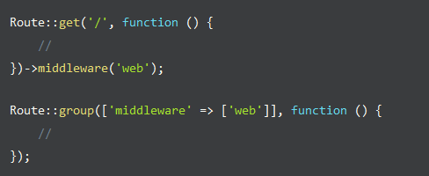

1. 前置后置中间件(了解)

：前置 应用场景-->登录限制等

>>>中间件会在应用处理请求之前执行一些任务 BeforeMiddleware

：后置 应用场景-->日志记录，请求分析等

>>>中间件会在应用处理请求之后执行一些任务 AfterMiddleware

1. 控制器
2. 简介

：控制器是将相关的请求处理逻辑组成的单独的一个类。

1. 所在目录

：app/Http/Controllers

1. 创建控制器

：1.手动创建，复制粘贴之前存在的控制器

：2.php artisan make:controller 目录名/控制器名 --resource（可选）

1. 路由及访问

：1.普通访问

>>>Route::get(‘/admin/user’,’UserController@add’);

：2.带参数访问

>>>Route::get(‘/admin/edit/{id}’,’UserController@edit’);

：3.别名

>>>设置别名 Route::get(‘/admin/user’,’UserController@add’)->name(‘名字’);

>>>使用别名 route(‘名字’);

：4.中间件

>>>Route::get(‘/admin/user’,’UserController@add’)->middleware(‘中间件名’);

>>>Route::get(‘/admin/user’,[

‘middleware’=>’中间件名’,

‘uses’=>’UserController@add’

]);

1. 资源控制器

：1.创建

>>> php artisan make:controller 目录/控制器名 --resource

：2.使用

>>>Route::resource(‘指定路由’,’控制器及所在目录’)

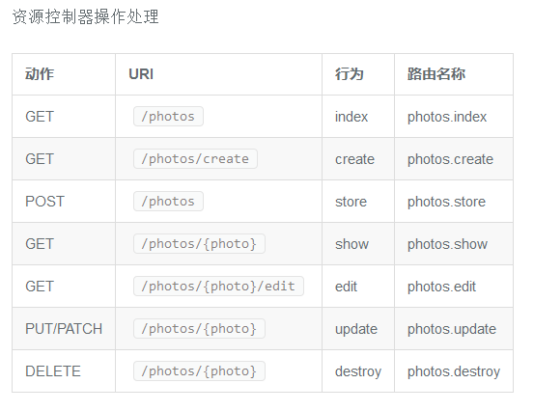

1. 请求
2. 基本信息获取

>>>获取请求路径 $request->path()

>>>检测路径 $request->is(‘路径’)

>>>获取完整的URL $request->url()

>>>获取请求方法 $request->method()

>>>检测方法 $request->isMethod(‘请求方式’)

>>>获取ip $request->ip()

1. 获取请求参数

>>>基本参数获取 $name = $request->input(‘name’)

>>>设置默认值 $request->input(‘name’,’lisi’)

>>>检测参数是否存在 $request->has(‘name’)

>>>提取所有参数 $request->all()

>>>提取部分参数

---| $request->only([‘name’,’pass’]) 只要name与pass

---| $request->except([‘name’]) 除了name全要

1. 闪存操作

>>>将所有参数写入闪存 $request->flash()

>>>将部分参数写入闪存 $request->flashOnly(‘title’,’price’)

>>>除去某些参数以外 $request->flashExcept(‘\_token’)

>>>简单使用 return back()->withInput();

>>>视图中使用 input表单中value属性使用 {{ old(‘表单名’) }}

1. 文件操作

>>>检测是否有文件上传 $request->hasFile(‘文件名’);

>>>将文件移动到指定位置 $request->file(‘文件名’)->move(‘目录位置’,’文件名’)

>>>获取上传文件后缀名 $request->[getClientOriginalExtension](http://api.symfony.com/3.0/Symfony/Component/HttpFoundation/File/UploadedFile.html" \l "method_getClientOriginalExtension)()

1. Cookie操作

>>>设置 \Cookie::queue(‘name’,’lisi’,5)

>>>读取 \Cookie::get(‘name’) $request->cookie(‘name’)

1. 响应
2. 返回字符串 return ‘123’;
3. 返回json return response()->json([‘a’=>100,’b’=>50])
4. 下载文件 return response()->download(‘文件名’);
5. 跳转页面 return redirect(‘路由’);
6. 显示模板 return view(‘goods.add’);

五、作业

1.练习今天所有的知识点

2.利用中间件、路由、控制器、请求、响应，自己模拟写一个登录功能